

作成年月日：　　　年　　月　　日

**家の避難行動　マイ・タイムライン**

風水害に備えよう

いの町

日ごろからの備え

|  |  |  |  |  |  |  |  |
| --- | --- | --- | --- | --- | --- | --- | --- |
| 名前 | 昼の居場所 | 緊急連絡先 | 備考 | 名前 | 昼の居場所 | 緊急連絡先 | 備考 |
|  |  |  |  |  |  |  |  |
|  |  |  |  |  |  |  |  |
|  |  |  |  |  |  |  |  |

家族の情報

家族が離れ離れになった時のために

□飲料水　□食料　　　□懐中電灯　□衣服（着替え）　□救急医療品（常備薬）　□ベビー用品　□生理用品

□タオル　□洗面用具　□保険証　　□マスク、体温計　□モバイルバッテリー　　□スリッパ　　□

□　　　　□　　　　　□　　　　　□　　　　　　　　□　　　　　　　　　　　□　　　　　　□

非常用持出品の準備

なにをする？

気　象　情　報

町からの避難情報

警戒レベル

時間経過

ちいき

避難の準備・確認

わたし（と家族）の動き

〇台風や大雨を想定し、必要な事前準備を考えましょう。

災害への心構えを高める

早期注意情報

（気象庁が発表）

雨風が強くなる前に行うべきことを済ませておく時期

□

□

□

□

□

●ハザードマップの確認

自宅周辺の災害リスクを確認しましょう。

・仁淀川　浸水の深さ：　　　　 ～　 　ｍ

・宇治川　浸水の深さ：　　　　 ～ ｍ

・土砂災害のおそれあり

（□ がけ崩れ　□ 土石流　□ 地すべり）

雨風が強くなる前に行うべきことを済ませておく時期

１

台風・大雨に関する気象情報

台風の進路確認、気象情報確認

**いの町防災行政アプリ（QRコード）**

平常時



避難所開設等の防災情報を

アプリで配信するサービス

です。

　Android用 iPhone用

**防災行政無線**

●自宅は・・・

〇避難するタイミングの確認

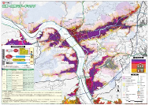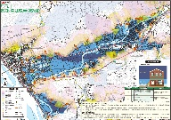

□

□

避難情報等を放送します。放送内容が聞き取れなかった場合は、以下の電話番号で確認することができます。

* 区域の中
* 区域外
* 区域外

**電話：088-893-1213**

**088-893-1214**

自らの避難行動を確認

２

〇家族の決まり事

□

□

●避難場所の確認

事前に避難先や避難方法を確認しましょう。

・避難先①：

・避難先②：

・避難方法：

・避難に要する時間：

大雨・洪水注意報

大雨のおそれ

大雨のおそれ

水防団待機水位 　氾濫注意水位

・仁淀川（伊野）5.0ｍ 6.6m

・宇治川（枝川）1.9ｍ 2.2m

☑いざ避難という時、慌てることのないように、「常備薬等の準備」「避難先の確認」など具体的な行動をまとめましょう。

水位等の状況を把握しつつ、避難に要する時間に応じて避難行動を開始する時期

大雨警報・洪水警報

氾濫警戒情報

〇避難に支援を要する人は？

（高齢者、障がい者、乳幼児、妊婦など）

□なし　　□あり

ペット　□なし　　□あり

３

高齢者等避難

・高齢者や障がい者、乳幼児等、避難に時間のかかる人は、危険な場所から避難

・その他の人は避難の準備

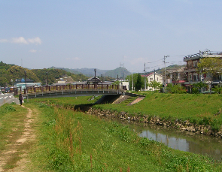

●避難情報の収集手段

町からの避難情報の発令をチェックして、避難行動を開始しましょう。

避難判断水位

・仁淀川（伊野）8.15ｍ

・宇治川（枝川）2.8ｍ

〇避難する前にしておくことを考えましょう。

□

□

□

□

□

避難開始時期

枝川（北浦橋付近）

* 高知県防災アプリ
* 緊急速報メール（エリアメール）
* テレビ、ラジオ
* いの町防災行政アプリ
* 防災行政無線

土砂災害警戒情報

氾濫危険情報

避 難 指 示

４

危険な場所から全員避難

〇避難する際の注意点を考えましょう。

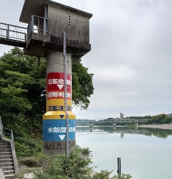

□

□

□

□

□

★災害がいつ発生してもおかしくない状況です。

★外に避難することでかえって危険な場合は、自宅内の安全な場所で安全を確保しましょう。

氾濫危険水位

・仁淀川（伊野）8.8ｍ

・宇治川（枝川）3.4ｍ

伊野（渦の谷付近）

警戒レベル4までに必ず避難！

避難対象区域の方は、

この時点までに避難を完了させましょう

災害発生

災害発生

身の安全を確保する時期

５

命を守る最善の行動を！！

☑避難所に限らず、親戚・友人の家や自宅の2階など、少しでも安全な場所へ避難することが災害リスクから命を守るためには重要です。（分散避難）

緊急安全確保

★すでに災害が発生している状況です。

★命を守るため、自宅の２階に上がるなど最善の行動をとりましょう。

命を守る最善の行動を！

**※このタイムラインは、風水害に対する基本的な流れを目安として示したものです。**

**町の情報などは、気象情報や状況などによって、必ずしもこの順番で発令されるとは限らないので、注意してください。**